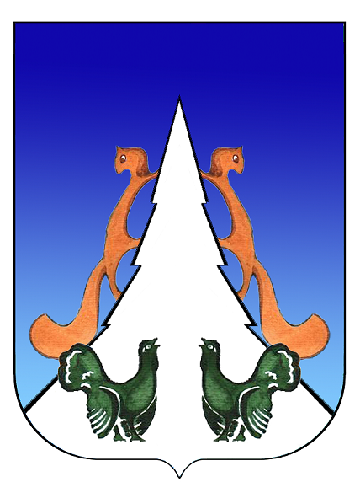

Ханты-Мансийский автономный округ – Югра
Советский район
городское поселение Агириш
ПРЕДСЕДАТЕЛЬ СОВЕТА ДЕПУТАТОВ
ГОРОДСКОГО ПОСЕЛЕНИЯ АГИРИШ

ПОСТАНОВЛЕНИЕ

«21» ноября 2024 г № 41

О принятии решений Совета депутатов
городского поселения Агириш пятого
созыва в заочной форме

В соответствии со статьей 45 Регламента Совета депутатов городского поселения Агириш, Уставом городского поселения Агириш, связи с тем, что в случае непринятия решения в срочном порядке может повлечь прекращение, либо приостановление деятельности органов местного самоуправления, а также может повлечь значительные финансовые затраты для местного бюджета:

1. Провести заочное голосование 25.11.2024 года по проекту решения Совета депутатов городского поселения Агириш пятого созыва.
2. Место проведения заседания определить в здании администрации г.п. Агириш по адресу: г.п. Агириш, ул.Винницкая, 16.
3. Проект повестки дня заседания Совета депутатов городского поселения Агириш:
1) О внесении изменений в решение Совета депутатов городского поселения Агириш № 29 от 25.12.2023 «О бюджете городского поселения Агириш на 2024 год и на плановый период 2025 и 2026 годов».
2) Об утверждении Перечня индикаторов риска нарушения обязательных требований, используемых при осуществлении муниципального контроля на автомобильном транспорте, городском наземном электрическом транспорте и в дорожном хозяйстве.
4. Настоящее постановление вступает в силу после его подписания.

Председатель Совета депутатов
городского поселения Агириш С.А.Ивашков

